МІНІСТЕРСТВО ОСВІТИ І НАУКИ УКРАЇНИ

Київський національний університет імені Тараса Шевченка

Фізичний факультет

Кафедра загальної фізики

На правах рукопису

**Дослідження впливу фактору неідеальності на концентрацію заліза в кремнієвих сонячних елементах типу**

**Галузь знань:** 10 Природничі науки

**Спеціальність**: 104 Фізика та астрономія

**Освітня програма**: Фізика

**Кваліфікаційна робота бакалавра**

студента 4 курсу

Завгороднього Олексія Володимировича

**Науковий керівник**:

д. ф.-м. н., доцент

Оліх Олег Ярославович

Робота заслухана на засіданні кафедри загальної фізики

та рекомендована до захисту на ЕК, протокол № від 2020 р.

Завідувач кафедри проф. Боровий М.О.

Київ – 2020

**ВИТЯГ**

з протоколу №___________

засідання Екзаменаційної комісії

Визнати, що студент __________________________ виконав та захистив кваліфікаційну роботу бакалавра з оцінкою ___________________.

Голова ЕК __________________________

«____» __________ 2020 р.

**АНОТАЦІЯ**

**Завгородній О.В.** Дослідження впливу фактору неідеальності на концентрацію заліза в кремнієвих сонячних елементах типу.

Кваліфікаційна робота бакалавра за напрямом підготовки Фізика, спеціалізація «Фізика наноструктур в металах та кераміках». – Київський національний університет імені Тараса Шевченка, фізичний факультет, кафедра загальної фізики. – Київ – 2020.

**Науковий керівник**: д. ф.-м. н., доц. Оліх О.Я., доц. каф. загальної фізики.

Проведено розрахунки величини фактору неідеальності кремнієвих кристалічних структур з базою товщиною у температурному діапазоні для концентрацій леганта та домішкового заліза . Показано, що товщина бази впливає на величину фактору неідеальності у випадку, коли вона набагато менша довжини дифузії неосновних носіїв заряду, вплив температури та рівня легування переважно пов’язаний зі зміною ймовірності заселеності рекомбінаційного рівня, а залежність від концентрації заліза є монотонною функцією. Виявлено, що зміна величини фактору неідеальності після розпаду пар має різний знак залежно від температури та рівня легування.

**Ключові слова**: фактор неідеальності, пари залізо-бор, дво-діодна модель, кремнієві сонячні елементи.

**SUMMARY**

**Zavhorodnii O. V.** Investigation of the influence of the non-ideality factor on the concentration of iron in type silicon solar cells.

Bachelor qualification work in the direction Physics, specialization «Physics of nanostrucrures in metals and ceramics». – Taras Shevchenko National University of Kyiv, Faculty of Physics, Department of General Physics. – Kyiv – 2020.

**Research supervisor**: Dr. of Physics and Mathematics, as.prof. Olikh O.Y., as.prof. of Department of General Physics.

Calculation of the value of the non-ideal factor of silicon crystalline structures with iron impurity and a base thickness of microns in the temperature range of for the concentrations of dopant and iron were made. It is shown that the thickness of the base affects the value of the non-ideal factor in the case when it is much less than the diffusion length of non-basic charge carriers, the influence of temperature and doping level is mainly associated with changes in the probability of population of the recombination level, and the dependence of on the concentration of iron is a monotone function. It was found that the change in the value of the non-ideal factor after the decay of pairs has a different sign depending on the temperature and doping level.

**Key words**: non-ideal factor, iron-boron pairs, two-diode model, silicon solar cells.

**ЗМІСТ**

Вступ 2

I.ЛІТЕРАТУРНИЙ ОГЛЯД 5

1.1. Структура сонячного елементу 5

1.2. Одно-діодна модель 7

1.3. Дво-діодна модель 9

1.4. Фактор ідеальності 10

1.5. Симулятор сонячних елементів SCAPS 11

II.Методика досліджень 16

2.1. Структура сонячного елементу 16

2.2. Рекомбінаційні процеси 17

2.3. Параметри матеріалу 19

2.4. Параметри дефектів 22

2.5. Процедура визначення фактору неідеальності 26

III.Вплив параметрів структури на величину фактору неідеальності 28

3.1. Вплив товщини бази 29

3.2. Вплив температури 32

3.3. Вплив рівня легування 37

3.4. Вплив кількості домішкового заліза 38

IV.висновки 40

V.список використаної літератури 41

Вступ

Подальший розвиток добробуту людей знаходиться на роздоріжжі. Протягом декількох десятиліть, людство потребувало потужності більш ніж однієї планети Земля [1], і 50% цієї потреби зумовлено експлуатацією ресурсів енергетичної системи. Доступ до (зменшення) енергетичних ресурсів викликав в минулому і викличе в майбутньому драматичні економічні, соціальні, політичні та військові конфлікти [2]. Необхідно боротися з бідністю в світі для все ще зростаючого населення планети.

Сонячні фотоелектричні системи є найбільш швидкозростаючою енергетичною технологією в світі [3] і досягають рівня 50 ГВт нових потужностей, що збільшуються щорічно. Фінансові експерти з відновлювальних джерел енергії очікують, що показники будуть рости до 80 ГВт в 2020 році, 143 ГВт в 2030 році і 206 ГВт в 2040 році [4].

Міжнародне енергетичне агентство (МЕА) відстає, прогнозуючи щорічні показники в 37,1 ГВт в період з 2013 до 2020 р, 32,6 ГВт з 2020 до 2025 р, 33,6 ГВт з 2025 до 2030 р, 34,4 ГВт з 2030 до 2035 г і 33,2 ГВт з 2035 до 2040 г в своєму сценарії нової політики [5,6], який не тільки суперечить вже досягнутому рівню показників 50 ГВт в 2015 [7] році і очікуванню 60 ГВт в 2016 році і 70 ГВт в 2017 році [8], але і, крім того, сонячні фотоелектричні системи стали найменш витратним джерелом електроенергії в швидко зростаючому числі регіонів світу [9-12]. Сценарії МЕА мають більш ніж двадцятирічний досвід повної несумісності з реальними фотоелектричними установками [13]. Глобальна сонячна фотоелектрична потужність досягла 237 ГВт до кінця 2015 року, і це невелика частка потужності в найближчі десятиліття.

Досягнення мети нульових викидів парникових газів в рамках угоди COP21 в Парижі [14] може привести до глобальної енергетичної системи, яка заснована на дуже високих частках відновлюваної енергії. Моделювання системи 100% відновлюваної енергії з високим тимчасовим і просторовим дозволом моделі системи LUT Energy призведе до частки енергоспоживання сонячної фотоелектричної енергії трохи більше 40% і сонячної фотоелектричної потужності близько 27 і 42 ТВт з середини до кінця 21-го століття. Цей результат нижче, ніж нещодавні довгострокові оцінки попиту на PV близько 90 ТВт [15,16].

Вперше прямий вплив світла на електрику виявив німецький фізик [Генріх Герц](https://uk.wikipedia.org/wiki/%D0%93%D0%B5%D0%BD%D1%80%D1%96%D1%85_%D0%93%D0%B5%D1%80%D1%86) під час дослідів з електроіскровими вібраторами. Герц встановив, що заряджений провідник, освітлений [ультрафіолетовим промінням](https://uk.wikipedia.org/wiki/%D0%A3%D0%BB%D1%8C%D1%82%D1%80%D0%B0%D1%84%D1%96%D0%BE%D0%BB%D0%B5%D1%82), швидко втрачає свій заряд, а електрична іскра виникає в іскровому проміжку при меншій різниці потенціалів.. Багато фізиків не могли пояснити цей ефект в той час. Проте в 1888 році Олександр Столєтов провів дослід, в якому наочно продемонстрував зовнішній фотоефект і показав який насправді є характер впливу світла на електрику. Фотовольтаїчний ефект безпосередньо пов’язаний з фотоелектричним ефектом, суть якого полягає в тому, що кванти світла з енергією, більшою ніж ширина забороненої зони напівпровідника, поглинаються напівпровідником і створюють електрони в зоні провідності та дірки в валентній зоні.

В 1939 році хімік Кельвін Фуллер, фізик Джеральд Пірсон і інженер Деріл Чапін, що працювали в компанії Bell Laboratories, побудували перший кремнієвий фотоелемент. Сьогодні на ринку комерційних систем найбільш помітні кристалічні кремнієві (близько 80-85% світового ринку) і тонко-плівкові сонячні елементи (близько 10% ринку) [17].

Ефективність роботи сонячних елементів суттєво залежить від наявних у кристалі домішок. Зокрема, атоми заліза є найтиповішою домішкою в кремнієвих сонячних елементах. Оскільки енергетичний рівень міжвузольного заліза (близький до середини забороненої зони кремнія, а переріз захоплення електронів відносно великий, цей рівень починає діяти як високоефективний центр рекомбінації в кремнії p-типу, значно скорочуючи час життя носіїв заряду.

Зокрема, в полікристалічних кремнієвих сонячних елементах за допомогою нейтронно-активаційного аналізу [18,19] нещодавно були виміряні неочікувано високі рівні забруднення залізом більш ніж . Порівнюючи ці результати з вимірами часу життя, стає очевидним, що тільки невелика частка загального вмісту заліза в цих матеріалах є у формі заліза занурення, а залишкове залізо існує в менш активному стані рекомбінації, імовірно в формі осаду [19].

Добре відомо [20], що у легованому бором кремнії p-типу утворює пари з заміщуючим бором (). Ці пари під час освітлення дисоціюють на і завдяки електронно-стимульованій реакції дефектів (дисоціація, посилена рекомбінацією [21]). Якщо зразок кремнію зберігається у темряві при кімнатній температурі, пари повторно утворюються протягом пари годин. Надалі, характерна поведінка часу життя носіїв в забрудненому залізом кремнії, який легований бором, визначається парами , ізольованим або комбінацією обох, в залежності від попередньої обробки зразка.

Дисоціація пар в сонячних елементах з кристалічного кремнію призводить до деградації більшості параметрів цих елементів. Зокрема, струм короткого замикання і ККД демонструють виражену деградацію, тоді як напруга холостого ходу, яка створюється шляхом перетворення напруги мережі живлення в двох послідовних перетворювачах, спочатку в напругу постійного струму, а потім в напругу змінного струму, може зрости до 5% при певних рівнях забруднення залізом. Очевидно, що питання про визначення концентрації заліза в кремнієвому сонячному елементу є дуже важливим для нас.

1. Огляд ЛІТЕРАТурИ

1.1. Структура сонячного елементу

Кремній – найбільш вивчений напівпровідниковий матеріал, а виготовленні з нього сонячні елементи на основі гомогенного p-n переходу є найпростішими фотоелектричними перетворювачами.

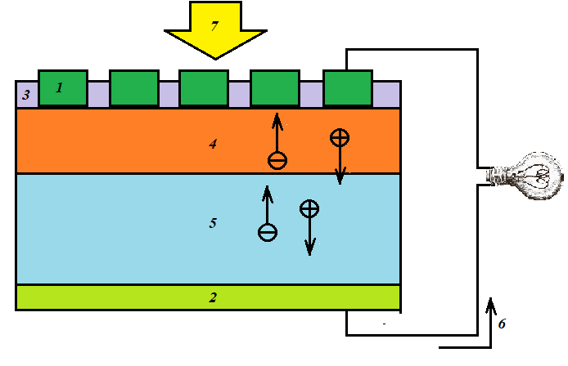Сонячні елементи мають порівняно просту будову. Перш за все, в сонячних елементах є задній контакт і два шари кремнію різної провідності. Зверху знаходиться сітка, яка складається з металевих контактів і антиблікового покриття.

Рис.1.1. Структура сонячного елементу, виникнення фотоструму. 1 – зовнішній електрод (-) , 2 – внутрішній електрод (+) , 3 – антиблікове покриття, 4 – шар з електронною провідністю, 5 – шар з дірковою провідністю, 6 – напрямок струму, 7 – падаюче світло.

Принцип роботи сонячних елементів добре відомий. Він полягає в ефекті напівпровідників: коли нагрівається верхня кремнієва пластина блоку перетворювача, електрони з атомів кремнію звільнюються, після цього їх захоплюють атоми нижньої пластини. Електрони прагнуть повернутися в своє початкове положення, як наслідок, з нижньої пластини електрони рухаються по провідникам, які віддають свою енергію на зарядку акумуляторів і повертаються на верхню пластину.

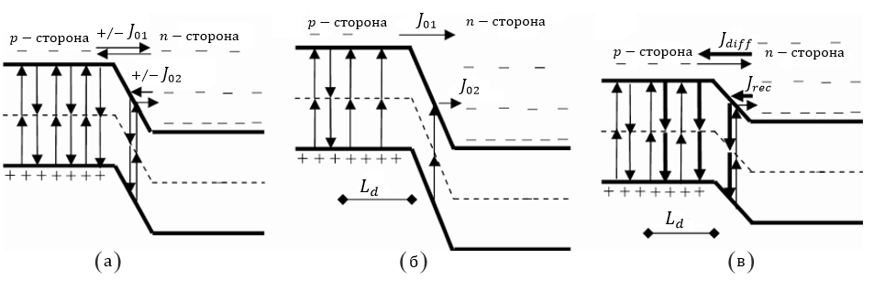

Рис. 1.2. Схематична діапазонна діаграма p-n переходу (а) - в тепловій рівновазі, (б) - при зворотному зміщенні та (в) - при прямому зміщенні (показані лише струми електронів) . Пунктирна лінія являє собою глибокий рекомбінаційний центр SRH, який керує надлишковим часом життя носія в p-області. Рис 1.2 взято з [22].

На Рис. 1.2 схематично показана зонна структура p-n переходу (a) в тепловій рівновазі, (б) при зворотному і (в) під прямому зміщенні. Фізику p-n переходу можна зрозуміти, тільки розглядаючи горизонтальні і вертикальні термічно індуковані процеси, які на Рис. 1.2 позначені стрілками. Для ясності вказані тільки електронні процеси, такі ж процеси також відбуваються і для дірок, де енергетичне масштабування інвертовано.

Навіть в термічній рівновазі існує теплова генерація (стрілки вгору) і рекомбінація (стрілки вниз), а також горизонтальний рух носія. Зауважимо, що вільні носії існують не тільки поблизу країв зони, як це часто відображається в таких схемах, але і глибоко в зоні. Вони підкорюються статистиці Фермі-Дірака, яка, якщо рівень Фермі лежить в межах забороненої зони, відповідає статистиці Максвелла – Больцмана. Ці електрони в глибині зони характеризуються великою кінетичною енергією. Тому їх можна назвати «гарячими» електронами, хоча вони перебувають у тепловій рівновазі з усіма іншими електронами та з граткою. Зі збільшенням енергетичної відстані до країв зони, концентрація вільних носіїв зменшується пропорційно до Так як енергія Фермі проходить горизонтально через Рис. 1.2 (а) (там не показано), концентрація електронів в р-зоні (зліва) по суті дорівнює концентрації електронів в n−зоні (праворуч), що мають енергію вище положення краю зони провідності в р−зоні. Тільки ці "гарячі " електрони мають достатню кінетичну енергію, щоб подолати гальмівне електричне поле в області збіднення і увійти в р-зону.

Двома рушійними силами для горизонтального переміщення носія є градієнт концентрації, що приводить до так званого дифузійного струму, і електричне поле, що приводить до польового струму. Розгляд цих двох внесків незалежно один від одного, причому тільки сума обох є вимірюваним чистим струмом, називається принципом детального балансу. У термічній рівновазі по всій області збіднення ці дві горизонтальні течії врівноважують одна одну [23].

1.2. Одно-діодна модель

Фотоелектричні системи (ФЕ) безпосередньо перетворюють сонячне світло в електрику. Як правило, фотоелементи з’єднуються послідовно або паралельно, щоб сформувати так званий фотоелектричний модуль.

Безумовно, найпростішою моделлю для опису фотоелектричних модулів є одно-діодна модель, де вихідний струм безпосередньо пропорційний світлу, що падає на панель. Ця модель характеризує наступні три параметри в вольт-амперній характеристиці: струм короткого замикання , напругу холостого ходу , і фактор ідеальності діода . По суті, одно-діодна модель не дає повного уявлення про сонячний елемент якщо на нього впливає навколишнє середовище, особливо при малій напрузі.

Теорія сонячних елементів завжди передбачає електрично однорідний елемент. Густина цього елементу в ідеальному випадку описується рівнянням діода Шоклі [24]:

|  |  |
| --- | --- |
|  | (1.1) |

Тут - прикладена напруга зміщення (в прямому напрямку), - заряд електрона, - теплова енергія, - теплова напруга (25,69 мВ при 25 °C). - густина струму, що протікає в умовах короткого замикання при освітленні. Ця густина представляє собою фотострум, який (принаймні для сонячних кремнієвих елементів) не залежить від зміщення , тоді як перший член в рівнянні (1) являє собою залежну від напруги густину струму в умовах темряви. Для темної характеристики . Відповідно до рівняння (1.1) світлова характеристика дорівнює темній характеристиці, яка зміщена в сторону від’ємного струму на величину фотоструму . Це явище відоме як "принцип суперпозиції". Рівняння (1.1) справедливе як для прямого, так і для зворотного зміщення структури, причому останнє відповідає негативним значенням V.

Отже, при зворотному зміщенні в декілька в темряві (= 0), густина струму дорівнює, незалежно від величини зміщення *V* . Тому називається "густиною струму насичення". З рівняння (1.1) , для (стан відкритого контуру, фотострум повністю врівноважений темним струмом), можна отримати відомий вираз для напруги холостого ходу:

|  |  |
| --- | --- |
|  | (1.2) |

Цей вираз показує вплив темних характеристик на ККД параметрів: чим менше значення сонячного елемента, тим менша густина темного струму сонячної батареї, і тим вище значення напруги у розімкненому колі, а отже, і його ефективність. Ось чому детальне розуміння темної характеристики сонячної батареї є важливим для досягнення високої ефективності.

1.3. Дво-діодна модель

Рівняння (1.1) - лише ідеалізований опис сонячного елемента. В реальності, треба ще врахувати послідовний опір (заданий в одиницях , якщо мова йде про густину струму) та щонайменше ще дві компоненти темного струму: рекомбінаційний струм [25] (другий діод) області виснаження та омічний струм шунта, викликаний паралельним опором .

Це призводить до так званої дво-діодної моделі, де перший діод являє собою «ідеальний» діод рівняння (1.1), що описує так званий дифузійний струм, що характеризується густиною струму насичення , а другий діод - описує так звану рекомбінацію, що характеризується густиною струму насичення та фактором ідеальності .

Загалом, згідно з дво-діодною моделлю, густина струму сонячного елемента описується наступним чином [26]:

|  |  |
| --- | --- |
|  | (1.3) |

Величина - це "локальна напруга" безпосередньо на p-n переході, яка дорівнює різниці прикладеної напруги та падінні напруги на послідовному опорі . Шість параметрів у рівнянні (1.3), які регулюють властивості сонячного елемента, - це дві густини струму насичення та , коефіцієнт ідеальності струму рекомбінації, послідовний опір , паралельний опір і густина струму короткого замикання .

Зауважимо, що густина струму в рівнянні (1.3.1) задається лише неявно, що ускладнює всі обчислення. Отже, у обмеженому діапазоні зміщення (зазвичай між точкою максимальної потужності та ), рівняння (1.3) часто спрощується до емпіричного рівняння «однорідного» сонячного елементу, що містить ефективні значення для та коефіцієнта ідеальності

|  |  |
| --- | --- |
|  | (1.4) |

В цьому рівнянні вплив омічних та рекомбінаційних (другий діод) струмових внесків міститься в і . Цей ефективний коефіцієнт ідеальності відноситься до всього струму, а не тільки до рекомбінаційного струму. Якщо для кожного зміщення V в рівнянні (1.4) підібрана реальна характеристика елементу, то це призводить до залежного від зміщення коефіцієнту ідеальності , що дуже корисно для аналізу механізму провідності кремнієвих сонячних елементів.

1.4. Фактор ідеальності

Для напівпровідникових пристроїв важливо знайти коефіцієнт ідеальності діода, оскільки цей коефіцієнт є важливим параметром при описі електричної поведінки пристрою. Коефіцієнт ідеальності вводиться як параметр для моделювання таким чином, щоб підібрати за допомогою кривої інші параметри струму-напруги сонячного елемента.

Значення коефіцієнта ідеальності вказує на те, що механізм рекомбінації носіїв в сонячному елементі включає в себе пастки. Якщо рекомбінація, яка пов’язана з дефектом, є домінуючою, то значення, яке часто пишуть в публікаціях для коефіцієнта ідеальності, дорівнює . Це значення коефіцієнта ідеальності передбачає досить специфічні припущення про енергетичні рівні (середина забороненої зони) і переріз захоплення рекомбінаційних центрів (однакові для дірок і електронів) в симетрично легованому діоді [27,28].

Як правило, для реальних пристроїв, значення коефіцієнта ідеальності, як вже було сказано, коливається від 1 до 2 і залежить від умов навколишнього середовища та параметрів рекомбінаційного струму, в тому числі від концентрації пасток [28-32]. Це робить фактор ідеальності важливим параметром, який може бути використаний для опису електричної поведінки фотоелектричних модулів і характеристики рекомбінації в кремнієвих сонячних елементів [33].

Коефіцієнт ідеальності діода, який розрахований за темними характеристиками, значно більше одиниці і має сильну залежність від температури.

1.5. Симулятор сонячних елементів SCAPS

SCAPS – це одномірна програма для моделювання сонячних елементів, яка була розроблена на кафедрі Електроніки та Інформаційних систем університету Гента, Бельгія. SCAPS був розроблений для моделювання структур CuInSe2 і CdTe. Однак, подальші вдосконалення призвели до того, що програму можна застосовувати для кристалічних (сімейство Si і GaAs) та аморфних (a-Si і мікроморфний Si) сонячних елементів.

Основні характеристики програми подано нижче [34]:

- допускається до 7 напівпровідникових шарів;

- майже всі параметри можуть змінюватись по товщині шару;

- розглядаються міжзонна рекомбінація, Оже-рекомбінація, та рекомбінація Шоклі-Ріда-Хола (SRH);

- можна враховувати наявність дефектів в об’ємі або на межі розділу;

- можна задавати однозарядні та багатозарядні дефекти, а також метастабільні;

- різні варіанти енергетичної густини дефектних станів: єдиний рівень, рівномірний розподіл в певному діапазоні, розподіл Гаус або їх комбінації;

- враховуються оптичні властивості дефектів;

- задаються енергетичні та оптичні властивості контактів;

- враховуються тунелювання всередині зон та тунелювання на поверхневі стани;

- темп генерації носіїв може визначатися автоматично, або задаватися користувачем за допомогою спеціального файлу

- можуть варіюватися інтенсивність та спектр освітлення;

- задаються робочі точки для розрахунку напруги, частоти, температури;

- програма обчислює енергетичну діаграму, концентрації носіїв, струм в робочій точці, J-V характеристики, C-V характеристики, спектральну чутливість;

- можливі пакетні розрахунки;

- завантаження та збереження всіх налаштувань; скриптова мова;

- інтуїтивно зрозумілий інтерфейс

Структура сонячного елементу редагується за допомогою графічного інтерфейсу, що дозволяє інтерактивно задавати параметри, причому SCAPS контролює введення нереальних значень.

Контактна різниця потенціалів для металевих контактів (для основних носіїв) може бути введена користувачем. Крім того, може бути вибрана опцією ‘flat bands’. У останньому випадку SCAPS обчислює цю величину для кожної температури таким чином, щоб виконувалась умова плоских зон. Коли шар, що прилягає до контакту, є n-типу, то використовується рівняння (1.5), коли p-типу - використовується рівняння (1.6), коли шар можна вважати внутрішнім - використовується рівняння (1.7).

|  |  |
| --- | --- |
|  | (1.5) |
|  | (1.6) |
|  | (1.7) |

Програма дозволяє автоматично враховувати температурну залежність ефективних густин енергетичних рівнів у дозволених зонах та теплової швидкості носіїв відповідно до рівнянь (1.8) та (1.9) відповідно:

|  |  |
| --- | --- |
|  | (1.8) |
|  | (1.9) |

це температура за замовчуванням рівна 300 К. Передбачається, що всі інші параметри від температури не залежать.

Як вже згадувалось, може бути передбачено нерівномірний розподіл для практично всіх параметрів. При цьому задаються значення параметрів на границях шару, а також закон зміни даної величини всередині шару. Можливі розподіли наведено у таблиці 1.1.

Таблиця 1.1 Основні варіанти розподілу параметрів, які допускаються програмою SCAPS [34]

|  |  |  |
| --- | --- | --- |
| Назва закону |  | Зауваження |
| Рівномірний |  | - |
| Лінійний |  | - |
| Параболічний 1 |  | b – фактор прогинання |
| Параболічний 2 |  | Подвійний параболічний закон Для екстраполяції використовується рівняння четвертого порядку |
| Логарифмічний |  | - |
| Експоненціальний |  | фонове значення  характерні довжини |
| Бета функція |  | неповна бета функція |
| Степеневий |  | m – степінь |
| Ефективний середній | ( | Не доступний для композиції. Це рівняння Бруггемана. |

2. Методика досліджень

2.1 Структура сонячного елемента

У роботі розрахунки проводилися для структури типового сонячного елементу, зображеної на Рис.2.1. Вона складалася з емітерного *n*+-шару товщиною *dn*, бази з дірковою провідністю товщиною *dp* та *p*+-шару для створення поля за задній поверхні (back surface field, BSF) товщиною *dSBF*. Вважалося, що концентрації легуючих домішок дорівнюють *N*D, *N*A та *N*SBF в емітері, базі та SBF-шарі, відповідно. Останній призначений для підвищення ефективності сонячного елементу шляхом зменшення втрат, пов’язаних з поверхневою рекомбінацією і подібна структура широко використовується як при створенні реальних сонячних елементів, так і для моделювання [35-37].

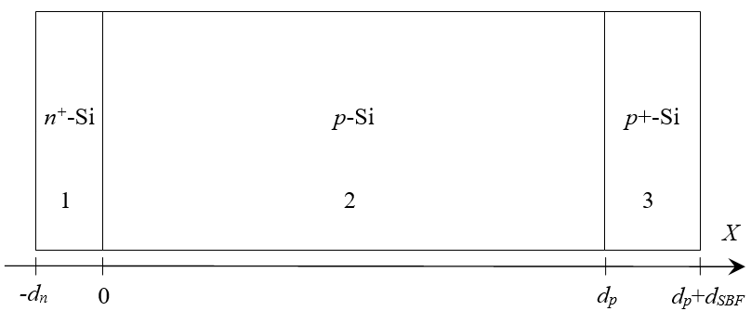

Рис. 2.1. Структура сонячного елементу, використана для моделювання. 1 – емітер, 2 – база, 3 – SBF-шар.

При проведенні обчислень вважалося, що матеріалом всіх шарів є монокристалічний кремній, донорною домішкою є фосфор, а акцепторною – бор. Також використовувалося наближення повної іонізації домішок (концентрація основних носіїв заряду співпадає з концентрацією легантів), цілком справедливе для діапазону температур, що розглядався в роботі.

2.2 Враховані рекомбінаційні процеси

При моделюванні ВАХ бралися до уваги рекомбінаційні струми в об’ємі напівпровідника. А саме.

1) Рекомбінація на дефектах відповідно до моделі Шоклі-Ріда-Хола. В цьому випадку темп рекомбінації описується виразом [38].

|  |  |
| --- | --- |
|  | (2.2) |

де – концентрація носіїв у власному напівпровіднику,

|  |  |
| --- | --- |
|  | (2.3) |
|  | (2.4) |

– концентрація дефектів, та – поперечні перерізи захоплення дефектом електронів та дірок, відповідно; та – теплові швидкості електронів та дірок, відповідно;

|  |  |
| --- | --- |
|  | (2.5) |
|  | (2.6) |

та – ефективні густини станів поблизу дна зони провідності та вершини валентної зони, відповідно; та – енергетичні положення дня зони провідності та вершини валентної зони, відповідно; – енергетичне положення рівня, пов’язаного з дефектом.

В роботі вважалося, що дефекти в базі та в SBF-шарі пов’язані з домішковими атомами заліза з однаковою концентрацією (= ), рівномірно розподіленими по об’єму напівпровідника. Дефекти в емітері не розглядалися.

2) Власна рекомбінація, пов’язана з випромінювальними міжзонними переходами:

|  |  |
| --- | --- |
|  | (2.7) |

де – відповідний коефіцієнт.

3) Власна рекомбінація, пов’язана з Оже-процесами:

|  |  |
| --- | --- |
|  | (2.8) |

де та – коефіцієнти Оже-рекомбінації.

2.3. Параметри матеріалу

Розрахунки проводилися при різних температурах, тому необхідно було враховувати пов’язані з цим зміни величин параметрів монокристалічного кремнію. Нижче наведено температурні залежності та кількісні значення використаних параметрів.

Ширина забороненої зони обчислювалась, використовуючи формулу

|  |  |
| --- | --- |
|  | (2.9) |

де , , , [39]

При цьому враховувалось звуження забороненої зони Δ*EG* внаслідок легування, яке відповідно до [40] для n- та p-областей має описуватися виразами (2.10 а) та (2.10 б) відповідно:

|  |  |
| --- | --- |
| , | (2.10 a) |
| , | (2.10 б) |

У виразах (2.10) значення концентрацій легантів очікуються у .

При обчисленні теплових швидкостей носіїв використовувались вирази з роботи [41]:

|  |  |
| --- | --- |
|  | (2.11) |

де – маса вільного електрона.

Розрахунок ефективних густин станів поблизу границь дозволених зон відбувався з використанням виразів

|  |  |
| --- | --- |
|  | (2.12) |

причому для оцінки температурних залежностей ефективних мас густин станів застосовувалися вирази, запропоновані в роботі [42]

|  |  |
| --- | --- |
| , | (2.13 a) |
| . | (2.13 б) |

Вираз, запропонований в останній роботі також використовувався при оцінці власної концентрації носіїв заряду

|  |  |
| --- | --- |
|  | (2.14) |

Температурні залежності електронів та дірок обчислювалися за теорією [43,44] , яка враховує граткове та електрон-діркове розсіяння.

Температурні залежності ефективних мас вільних носіїв заряду описувалися за допомогою поліномів 6-го ступеня [45].

Також використовувалися дані щодо температурної залежності коефіцієнта випромінювальної між зонної рекомбінації, наведені в роботі [46], а саме приведені там табличні дані для діапазона апроксимувалися за допомогою поліному 5-го ступеня. Щодо коефіцієнтів Оже-рекомбінації, то, відповідно до [47], для їх обчислення використовувалися вирази.

|  |  |
| --- | --- |
|  | (2.15 а) |
|  | (2.15 б) |

де *p* та *n* – концентрації дірок та електронів, відповідно.

При розрахунках також вважалося, що поверхнева швидкість рекомбінації однакова на обох поверхнях і дорівнює .

2.4 Параметри дефектів

Домішкові атоми заліза в кристалах кремнію перебувають, переважно, у міжвузіллях гратки. З цим дефектом пов’язаний донорний рівень (0/+) [48,49], положення якого практично не залежить від температури [50]. Тобто міжвузольні атоми заліза можуть бути як в нейтральному стані , так і однократно додатно зарядженому . У стані термодинамічної рівноваги співвідношення між концентраціями різних станів описується виразом [51]

|  |  |
| --- | --- |
|  | (2.16) |

де – положення рівня Фермі.

В літературі [52,53] показано, що температурна залежність поперечних перерізів захоплення носіїв міжвузольних атомів заліза описується виразами

|  |  |
| --- | --- |
|  | (2.17) |

У кремнії з дірковою провідністю переважна більшість додатньо заряджених атомів заліза утворюють пари з легуючою домішкою, зокрема в Si утворюються пари . Цей дефект є амфотерним і утворює як донорний рівень (0/+), так і акцепторний (-/0). Загалом, пара залізо-акцептор є бістабільним дефектом і може перебувати в двох конфігураціях: з тригональною симетрією, коли атом заліза перебуває в найближчому до заміщуючого атому бору тетраедричному міжвузіллі та орторомбічною, у якій знаходиться в другому за віддаленістю тетраедричному міжвузіллі. Енергетичне положення рівнів для кожної з конфігурацій своє, наприклад для з тригональною симетрією розташування акцепторного та донорного рівнів [54,48,49,51]

відповідно, тоді як для з орторомбічною симетрією [54,55]

Водночас зауважимо, що орторомбічна пара спостерігається лише при достатньо низьких (<150 K) температурах при освітлення зразків або інжекції носіїв [56,57] і тому при розрахунках вважалося, що всі пари знаходяться у стані з тригональною симетрією. В цьому випадку поперечні перерізи захоплення носіїв для акцепторного рівня залежать від температури [56,57]

|  |  |
| --- | --- |
|  | (2.18) |

тоді як для донорного рівня ці величини вважаються температурно незалежними [54]:

|  |  |
| --- | --- |
|  | (2.19) |

З іншого боку, пара може бути достатньо просто зруйнована при кімнатній температурі шляхом освітлення [58], причому відновлення пар у темряві відбувається протягом десятків хвилин [51].

У зв’язку з цим в роботі розглядалися два випадки.

а) Вважалося, що всі атоми заліза не утворюють комплекси, тобто

|  |  |
| --- | --- |
|  | (2.20) |

На практиці подібний стан реалізується безпосередньо після припинення освітлення сонячного елементу.

б) Розглядався рівноважний стан, коли в кристалі присутні як неспарені міжвузлові атоми заліза, так і пари

|  |  |
| --- | --- |
|  | (2.21) |

де – концентрація пар, – концентрація неспарених міжвузлових атомів. При цьому враховувався нерівномірний розподіл дефектів по товщині *р*-областей. Дійсно, з літератури [49,51] відомо, в рівноважному стані концентрація неспарених позитивно заряджених атомів заліза описується виразом

|  |  |
| --- | --- |
|  | (2.22) |

де – енергія зв’язку пари.

Співвідношення (2.22) для випадку існування пар необхідно замінити на наступне [51]

|  |  |
| --- | --- |
|  | (2.23) |

Як видно з наведеного виразу, концентрація пар залежить від положення рівня Фермі. У сонячному елементі в області просторового заряду значення не залишається постійним і залежить як від температури, так і від концентрації легуючої домішки. Приклад подібної залежності, отриманий за допомогою програмного пакету SCAPS 3.3.07, наведено на рис.2.2 (а). А отже, навіть при рівномірному розподілі домішкового заліза концентрація пар (як і неспарених міжвузлових атомів) буде залежати від відстані до *p*-*n*-переходу – відповідний приклад, отриманий за допомогою виразів (2.21) та (2.23), представлено на рис.2.2 (б).

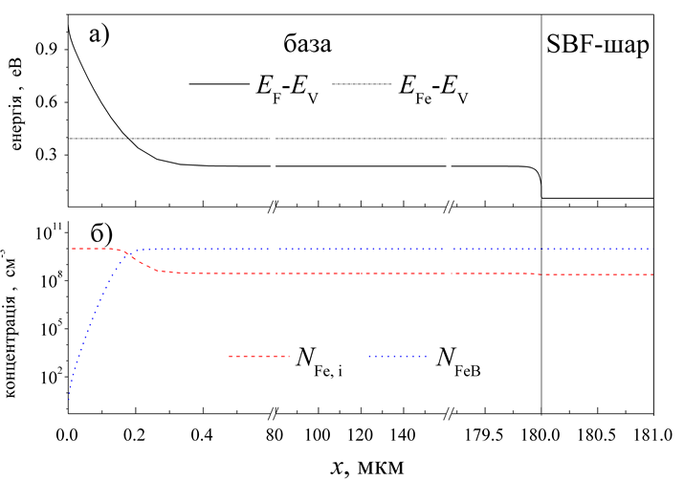

Рис.2.2. Просторовий розподіл положення рівня Фермі (а, суцільна лінія), рівня, пов’язаного з Feі (а, штрих-пунктир), концентрації неспарених атомів заліза (б, штрихована лінія) та концентрації пар (б, пунктир) в базі та SBF-шарі сонячного елементу. Приведено розрахунки для випадку , , ,

2.5 Процедура визначення фактору неідеальності

Вольт-амперні характеристики структури, описаної в п.2.2 розраховувалися за допомогою програмного пакету SCAPS 3.3.07. При цьому використовувалися параметри, наведені в Табл.2.1, розглядалася пряма гілка ВАХ в діапазоні напруг з кроком .

На відміну від попередніх досліджень [59], в цьому випадку розглядалися структури, що містили додатковий SBF-шар. Крім того з літератури відомо, що одним з параметрів, які впливають на ефективність сонячного елементу, є товщина бази [60,61], тому в роботі розглянуто структури з різною величиною – див. Табл.2.1. Вибір саме такого діапазону зумовлений тим, що для стандартних комерційних кремнієвих сонячних елементів товщина база складає [62].

Таким чином, параметрами, які варіювалися під час моделювання були концентрації бору та заліза в базі, її товщина та температура. Програмний пакет SCAPS не дозволяє враховувати температурні залежності параметрів напівпровідників (за виключенням теплової швидкості носіїв та густин рівнів у дозволених зонах) в автоматичному режимі, тому для кожного значення температури створювався свій проект. Всього, з врахуванням двох різних станів домішкового заліза, було розглянуто 4×9×19×11×2=15 048 варіантів структури.

Табл.2.1. Параметри, що використовувалися у розрахунках

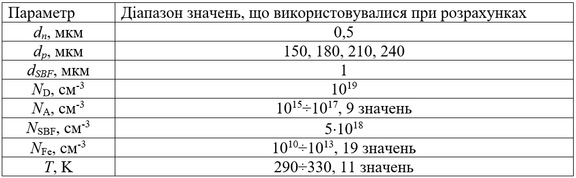

Отримані ВАХ апроксимувалися відповідно до дво-діодної моделі сонячного елементу (рівняння (1.3)). При цьому вважалося що , прямує до нескінченності, а шуканими параметрами апроксимації є фактор неідеальності та струми насичення. Отримана величина *n* використовувалась у подальшому аналізі. При апроксимації використовувався метод штучної бджолиної сім’ї [63]. Приклад розрахованих ВАХ та їхньої апроксимації наведено на Рис.2.3.

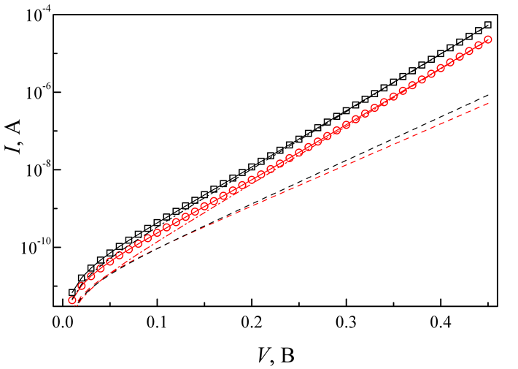

Рис.2.3. Змодельовані ВАХ (точки) та результат їхньої апроксимації (суцільні лінії). Штриховими та штрих-пунктирними лініями показані компоненти струму, пов’язані з рекомбінаційними процесами в області просторового заряду та квазінейтральній області відповідно. , , ,. Чорним кольором представлені результати, отримані у припущенні, що домішкове залізо утворює пари з бором (визначені апроксимаційні параметри , , ), червоним – що міжвузольні атоми заліза неспарені (, , ).

3.Вплив параметрів структури на величину фактора неідельності

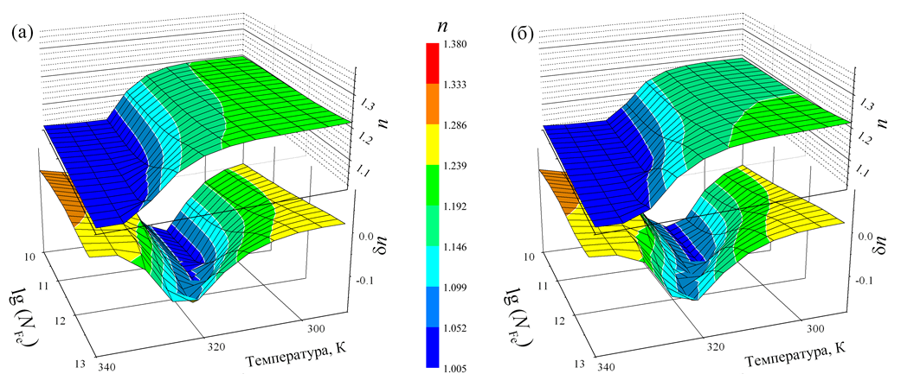

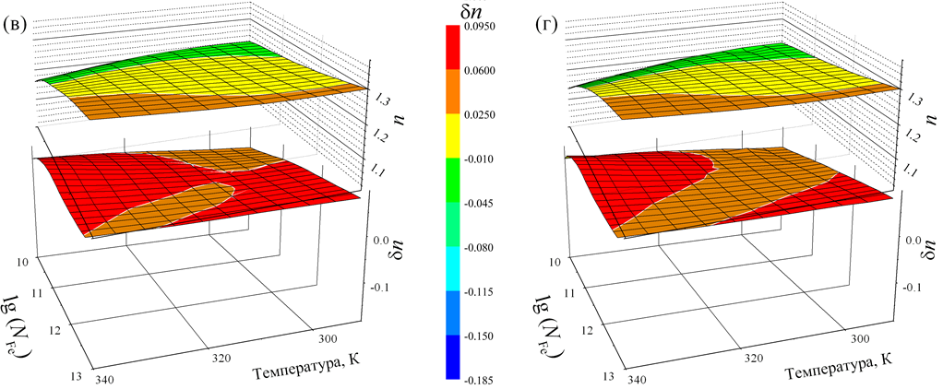

Рис.3.1. Залежність величини фактору неідеальності в рівноважному стані (верхні залежності в кожній частині) та зміни фактору неідеальності після освітлення (нижні залежності в кожній частині) від концентрації заліза та температури. , : (а,б), (в,г); (а,в), (б,г).

Як вже зазначалося вище, в роботі проводилися розрахунки як для рівноважного випадку (переважна кількість домішкового заліза утворила пари з атомами бору, незначна частина у неспареному міжвузольному стані), так і для ситуації, коли атоми всі атоми є неспареними (реалізується після освітлення структури). У представлених результатах використовуються наступні позначення:

‑ фактор неідеальності для структури в рівновазі;

– різниця між факторами неідеальності структури після освітлення та у рівноважному стані.

Отримані результати узагальнено на рисунках 3.1-3.6. Всі вони схожі за структурою, а саме кожна частина містить два зображення, верхнє з яких відображає залежності , а нижнє ‑ . Вплив окремих параметрів структури проаналізовано окремо, проте подібним чином розділяти рисунки є недоцільним.

3.1 Вплив товщини бази

Проведені дослідження показали, що товщина бази не є визначальним параметром для фактору неідеальності кремнієвих структур .Зокрема, величина фактично не впливає на характери залежності від концентрацій бору, заліза та температури – в цьому можна переконатися порівнюючи між собою частини (а) та (б) і частини (в) та (г) рисунків 3.1, 3.2 та 3.3.

Водночас, збільшення товщини бази сонячного елемента викликає певне зменшення абсолютного значення фактору неідеальності і цей ефект зростає при зменшенні концентрацій заліза та бору – див. Рис.3.4 (а) та (б), Рис.3.5 (а) та Рис.3.6 (а), (в), (д).

На нашу думку, причини цього ефекту наступні. Фактор неідеальності пов’язаний з рекомбінаційними процесами, що відбуваються переважно в області просторового заряду, причому просторовим параметром, що характеризує цей процес є і довжина дифузії неосновних носіїв заряду. Проте останнє перестає бути справедливим, якщо товщина бази структури стає меншою, ніж довжина дифузії електронів , так як у цьому випадку саме геометричний параметр стає регулюючим фактором. В той же час при вплив товщини бази на *n* має бути мінімальним.

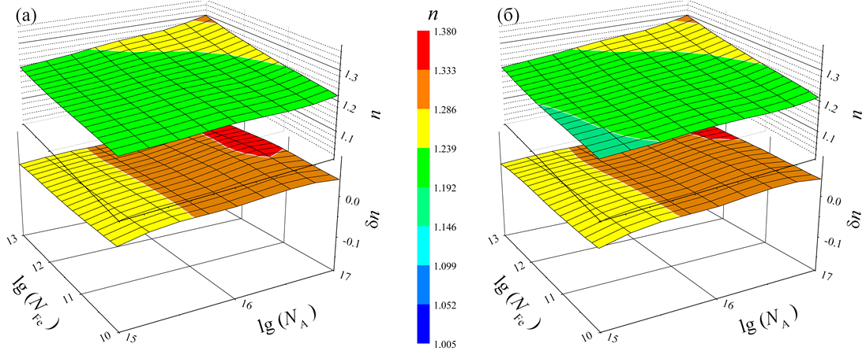

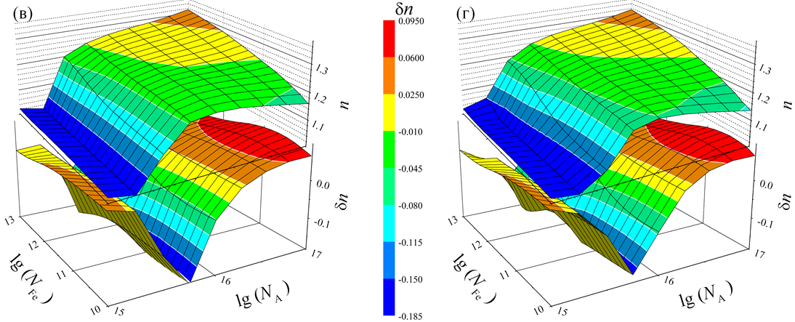

Рис.3.2. Залежність величини фактору неідеальності в рівноважному стані (верхні залежності в кожній частині) та зміни фактору неідеальності після освітлення (нижні залежності в кожній частині) від концентрацій заліза та бору. (а,б), (в,г); , (а,в), (б,г).

З метою перевірки гіпотези за допомогою програмного пакету SCAPS розраховано величину довжини дифузії в базі у наближення наявності лише міжвузольних атомів заліза. Результати представлені на рис.3.7.

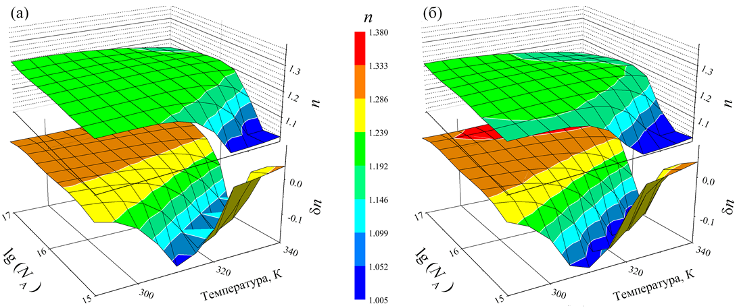

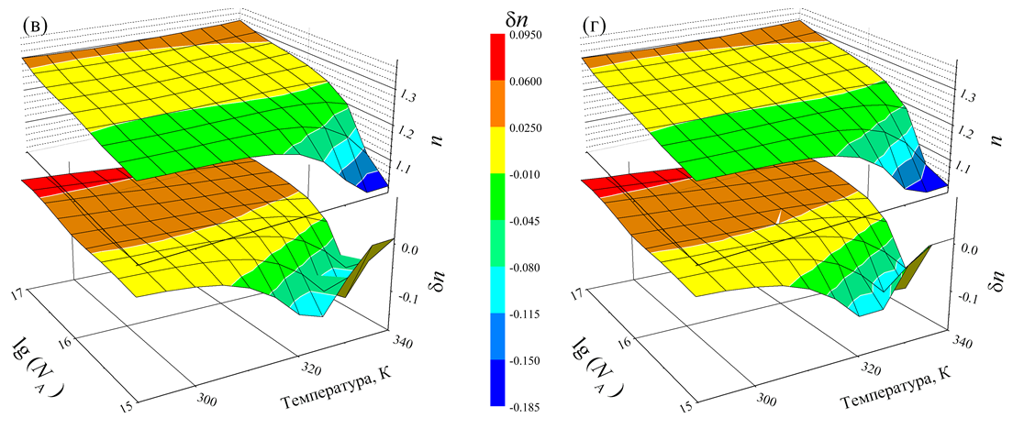

Рис.3.3. Залежність величини фактору неідеальності в рівноважному стані (верхні залежності в кожній частині) та зміни фактору неідеальності після освітлення (нижні залежності в кожній частині) від концентрації бору та температури. , : (а,б), (в,г); , (а,в), (б,г).

Видно, що дійсно, зменшення величин та викликає збільшення довжини дифузії, тоді як від температури залежність досить слабка. Крім того, у дослідженому діапазоні параметрів спостерігається перехід від умови до << , що і зумовлює виявлені особливості залежностей .

3.2 Вплив температури

Як видно з представлених графіків, температура суттєво впливає як на величину самого фактору неідеальності, так і на його залежність від концентрації легуючої домішки. Так, зі зростанням температури зменшується – рис.3.1, 3.3 та 3.5. Цей ефект підсилюється при малих значеннях , що ілюструє, наприклад, порівняння рисунків 3.1 (а) та (в) і 3.5 (б) та (е) попарно чи безпосередньо рисунок 3.3. Зменшення концентрації заліза також підсилює температурну залежність фактору неідеальності (рис.3.1 (в), 3.5), хоча цей параметр є менш впливовим, ніж .

При зростанні температури спостерігається також інтенсифікація залежностей досліджуваного параметру від концентрації легуючої домішки та домішкового залізу, що яскраво ілюструється рисунками 3.2, 3.4 та 3.6.

При аналізі температурних залежностей необхідно врахувати, що ефективність рекомбінації за участю рівня дефекту залежить від ймовірності його заповнення. Відповідно до статистики Фермі-Дірака, ймовірність знаходження дірки на рівні дефекту визначається виразом

|  |  |
| --- | --- |
|  | (3.1) |
|  |  |

В нашому випадку відповідає рівням та пари . Положення рівня Фермі, в свою чергу, визначається температурою та рівнем легування. Так, у не виродженому напівпровіднику p-типу за умови повної іонізації акцепторів (а саме цей варіант реалізується у наших умовах)

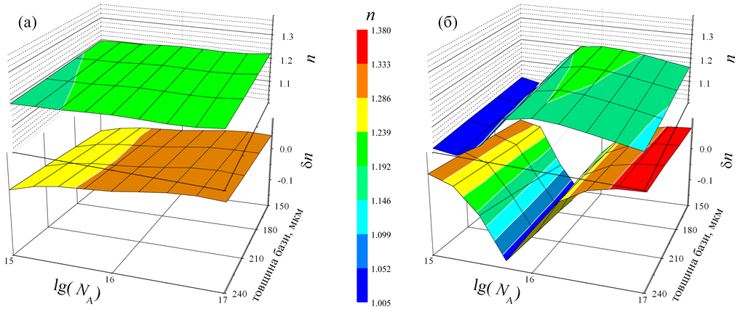

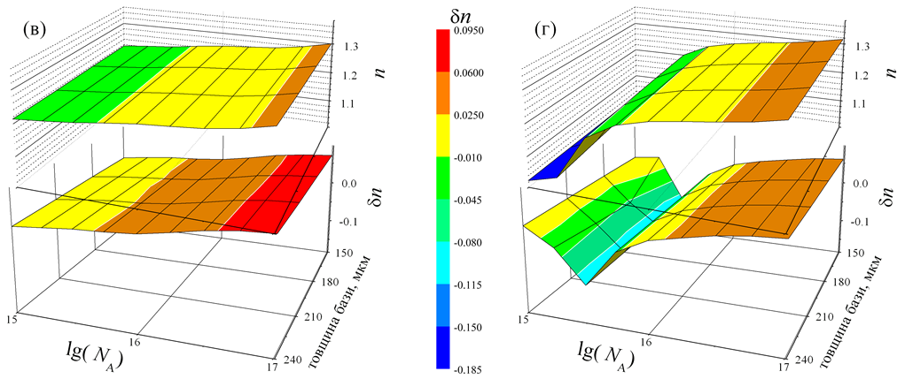

Рис.3.4. Залежність величини фактору неідеальності в рівноважному стані (верхні залежності в кожній частині) та зміни фактору неідеальності після освітлення (нижні залежності в кожній частині) від концентрації бору та товщини бази. , : (а,б), (в,г); (а,в), (б,г)

|  |  |
| --- | --- |
|  | (3.2) |
|  |  |

де *NV* – ефективна густина рівнів біля дна зони провідності.

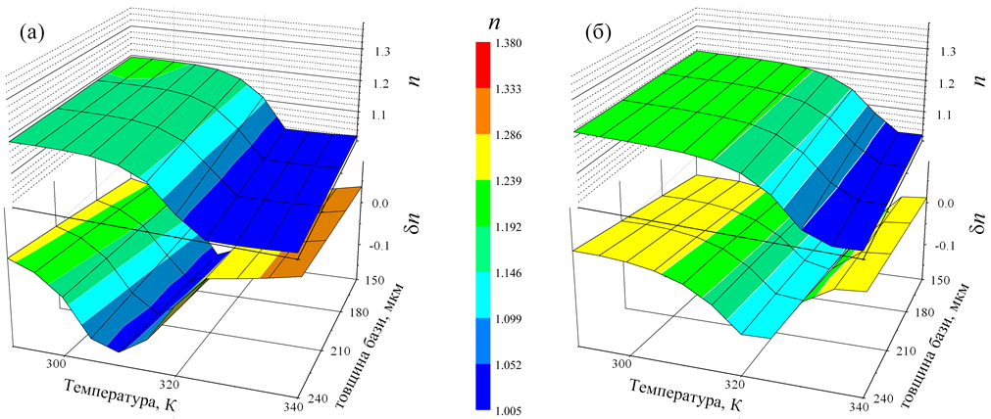

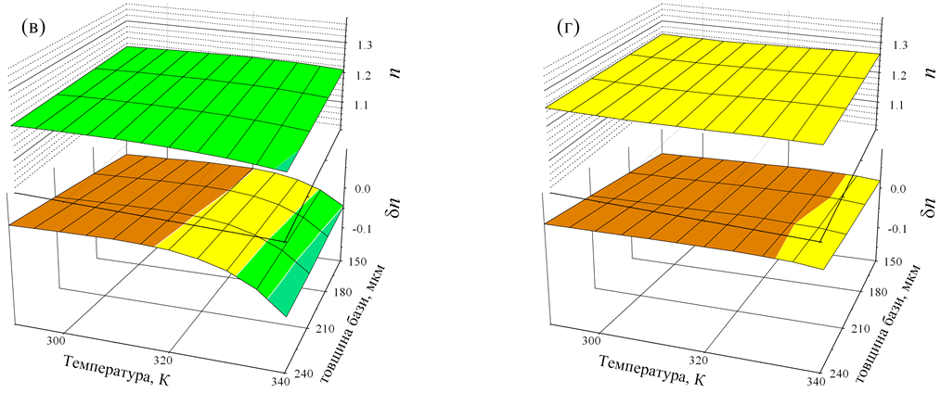

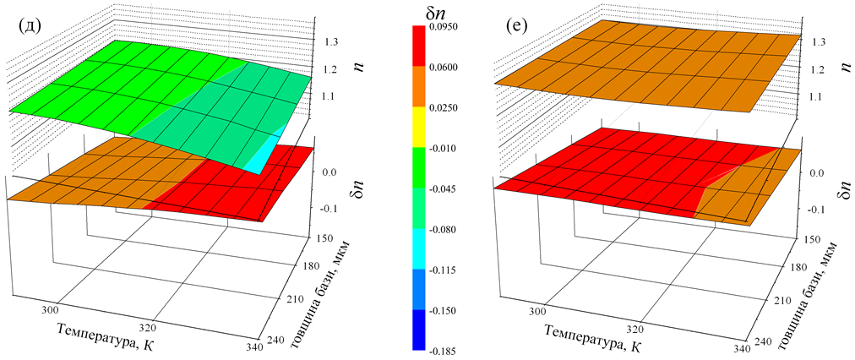

Рис.3.5. Залежність величини фактору неідеальності в рівноважному стані (верхні залежності в кожній частині) та зміни фактору неідеальності після освітлення (нижні залежності в кожній частині) від температури та товщини бази.,: (а,в,д), (б,г,е); , : (а,б), (в,г) , (д,е).

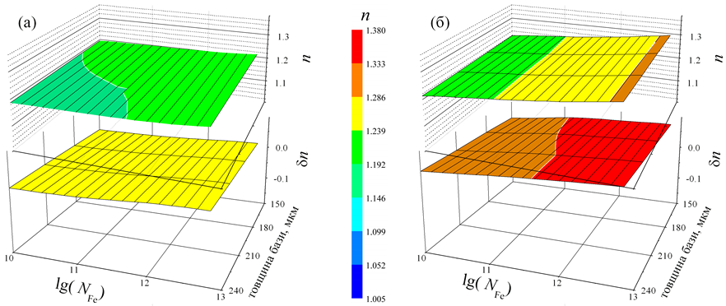

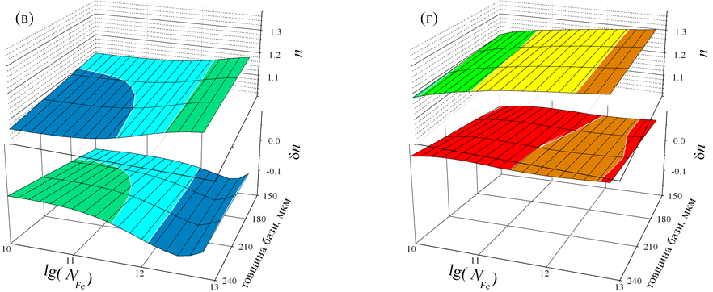

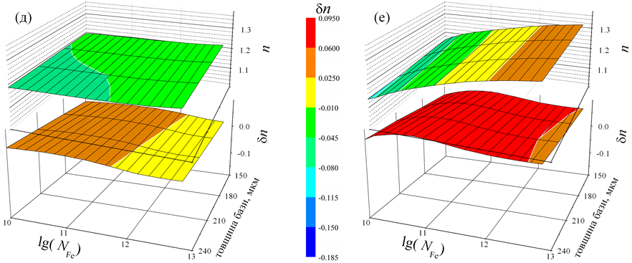

Рис.3.6. Залежність величини фактору неідеальності в рівноважному стані (верхні залежності в кожній частині) та зміни фактору неідеальності після освітлення (нижні залежності в кожній частині) від концентрації заліза та товщини бази. *N*А, см-3: 1015 (а,в,д), 1017 (б,г,е); *T*, K: 290 (а,б), 320 (в,г) , 340 (д,е).

Як показано раніше [64], температурна залежність *fp* подібна до тієї, що спостерігається для фактору неідеальності і тому, на нашу думку, саме ймовірність заповнення рівня визначає виявлену залежність *n*(*T*).

Зауважимо, що залежність типу (3.2.1) відповідає функції, яка достатньо повільно змінюється у всій області зміни аргументу за винятком достатньо

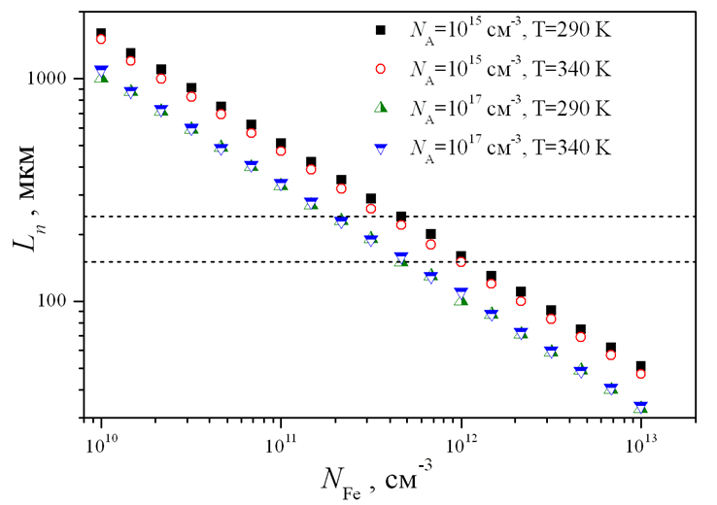

Рис.3.7. Залежність довжини дифузії електронів у базі структури від концентрації міжвузольних атомів заліза. Штриховими лініями виділено діапазон товщин бази, використаних в роботі.

інтервалу. У випадку, коли параметри зразка відповідають цьому інтервалу, спостерігаються швидкі зміни фактора неідеальності. Проте умови потрапляння у цей інтервал змінюються після дисоціації пар . Як наслідок, у випадку швидких змін *n* виявляються немонотонні залежності – див. рис.3.1 (а), (б), 3.3 та 3.5 (а), (б).

3.3 Вплив рівня легування

Рівень легування бази є, поряд з температурою, визначальним фактором розташування рівня Фермі, а, отже, і ймовірності заповнення рівня дефекту. Тому пара параметрів (, , ) є взаємодоповнюючою у впливі на величину фактору неідеальності.

У випадку високих температур (близько ) при підвищенні значення спостерігається зростання величини *n*, яке характеризується у більшості випадків достатньо швидким насиченням – рис.3.2, 3.3, 3.4. У випадку низьких концентрацій рекомбінаційних центрів () виявлена немонотонність залежності – рис.3.2 (в) та (г). З рис.3.2, 3.3, 3.4. також видно, що при кімнатних температурах () величина фактору неідеальності практично не залежить від концентрації легуючої домішки.

Величина є визначальною для можливості спостереження залежностей від інших параметрів. Наприклад, температурна залежність є суттєвою при (рис.3.1 (а) та (б), 3.5 (а) та (б)), тоді як при вона практично не спостерігається – рис.3.1(в) та (г), 3.5 (д) та (е). Навпаки, залежність фактору неідеальності від концентрації домішкового заліза підсилюється при збільшенні концентрації бору – рис.3.6.

Рівень легування також є тим параметром, який дозволяє «налаштувати» систему до стану, коли розпад пар залізо-бор суттєво змінює величину фактору неідеальності. Про це свідчать немонотонні залежності , які спостерігаються на рис.3.2, 3.3, 3.4.

3.5 Вплив кількості домішкового заліза

Як показано в роботі [64], величину фактора неідеальності можна використати для оцінки концентрації домішкового заліза. Зрозуміло, що найсприятливіша з цієї точки зору ситуація реалізується в тому випадку, якщо співвідношення між та описується монотонною функцією з великим значенням похідної.

Як видно з рис. 3.1, 3.2 та 3.6, при зростанні концентрації заліза фактор неідеальності монотонно зростає. Це цілком зрозуміло, так як при збільшенні концентрації рекомбінаційних центрів інтенсифікуються рекомбінаційні процеси. Проте залежність достатньо слабка, особливо при – рис.3.1 (а), (б). Збільшення концентрації легуючої домішки покращує ситуацію з точки зору збільшення кутового нахилу залежності – рис.3.1 (в), (г). Також цьому сприяє підвищення температури – чи не найкращою ілюстрацією є рис.3.6.

Подібно до товщини бази, концентрація заліза суттєво не впливає за залежності фактору неідеальності від інших параметрів – рис.3.3, 3.4 та 3.5.

Іншим показником, який можна використати для оцінки є зміна фактору неідеальності після світло-індукованого розпаду пар. Зокрема, класичний підхід для вирішення подібного завдання полягає у порівнянні часу життя неосновних носіїв заряду до та після освітлення кремнієвих пластин. Проведені розрахунки (рис. 3.1, 3.2 та 3.6) показують, що характер залежності не постійний:

* при та зростання викликає збільшення , причому залежність більш яскраво проявляється при низьких концентраціях бору;
* при та збільшуються одночасно, хоча дана залежність достатньо слабка і підсилюється лише при ;
* при та високих температурах при великих концентраціях заліза набуває від’ємних значень, зменшуючись за модулем при зростанні .

Різноманіття виявлених залежностей свідчить, на нашу думку, що метод визначення концентрації заліза може ґрунтуватися на сумісному використанні значень та , причому взаємозв’язок цих параметрів з доцільно шукати не аналітично, а з використанням нейронних мереж.

висновки

1. Проведено розрахунки величини фактору неідеальності кремнієвих кристалічних структур з домішкою заліза та базою товщиною у температурному діапазоні для концентрацій легуючої домішки та заліза .
2. Показано, що товщина бази впливає на величину фактору неідеальності у випадку, коли вона набагато менша довжини дифузії неосновних носіїв заряду, вплив температури та рівня легування переважно пов’язаний зі зміною ймовірності заселеності рекомбінаційного рівня, а залежність від концентрації заліза є монотонною функцією.
3. Виявлено, що зміна величини фактору неідеальності після розпаду пар має різний знак залежно від температури та рівня легування.

список використаної літератури

1. [WWF] – World Wild Fund for Nature International / Living Planet Report 2014: species and spaces people and place, WWF, Zoological Society of London, Global Footprint Network, Water Footprint Network, Gland // 2014.
2. [EWG] – Energy Watch Group / *Fossil and Nuclear Fuels – The Supply Outlook //* Berlin. - 2013.
3. [REN21] – Renewable Energy Policy Network for the 21st Century / Renewables 2016 – Global Status Report // Paris. – 2016. - [www.ren21.net/wp-content/uploads/2016/06/GSR_2016_Full_Report_REN21.pdf](http://www.ren21.net/wp-content/uploads/2016/06/GSR_2016_Full_Report_REN21.pdf).
4. [BNEF] – Bloomberg New Energy Finance / *New Energy Outlook 2015 //* London. - 2015. - Jun. - 23.
5. [IEA] – International Energy Agency / *World Energy Outlook 2016* // Paris. – 2016. - [www.worldenergyoutlook.org/](http://www.worldenergyoutlook.org/).
6. [EWG] – Energy Watch Group / IEA creates misleading future scenarios for solar power generation // Berlin. – 2015. – Nov. – 27. - <http://energywatchgroup.org/iea-creates-misleading-future-scenarios-solar-power-generation/>.
7. [IEA-PVPS] – International Energy Agency Photovoltaic Power Systems Programme / Snapshot of Global PV Markets 2015 // St. Ursen. – 2016. - [www.iea-pvps.org/fileadmin/dam/public/report/statistics/IEA-PVPS_A_Snapshot_of_Global_PV_-_1992-2015_-_Final.pdf](http://www.iea-pvps.org/fileadmin/dam/public/report/statistics/IEA-PVPS_A_Snapshot_of_Global_PV_-_1992-2015_-_Final.pdf).
8. PV Market Alliance / The PV market alliance forecasts a growing global PV market exceeding 60 GW in 2016 and 70 GW in 2017 // Hong Kong, Brussels, Madrid, Tokyo, San José. - 2016. – Jun. – 16. - <http://pvmarketalliance.biz/>.
9. [SEPA] – Solar Electric Power Association / Utility solar market snapshot – Sustained growth on 2014 // Washington. – 2015. – May. - [www.solarelectricpower.org/media/322918/solar-market-snapshot-2014.pdf](http://www.solarelectricpower.org/media/322918/solar-market-snapshot-2014.pdf).
10. pv-magazine / Mexico awards more than 1 GW of solar at US$40.50/MWh // Berlin. 2016. – Mar. – 30. - [www.pv-magazine.com/news/details/beitrag/mexico-awards-more-than-1-gw-of-solar-at-us4050-mwh_100023944/#axzz4BIYC8nq7](http://www.pv-magazine.com/news/details/beitrag/mexico-awards-more-than-1-gw-of-solar-at-us4050-mwh_100023944/#axzz4BIYC8nq7).
11. pv-magazine / Peru awards 185 MW of solar PV at US48/MWh // Berlin. – 2016. – Feb. – 17. - [www.pv-magazine.com/news/details/beitrag/peru-awards-185-mw-of-solar-pv-at-us48-mvh_100023273/#axzz4BIYC8nq7](http://www.pv-magazine.com/news/details/beitrag/peru-awards-185-mw-of-solar-pv-at-us48-mvh_100023273/#axzz4BIYC8nq7).
12. pv-magazine / Third phase of Dubai`s DEWA solar project attracts record low bid of US 2.99 cents/kWh // Berlin. – 2016. – May. – 2. - [www.pv-magazine.com/news/details/beitrag/third-phase-of-dubais-dewa-solar-project-attracts-record-low-bid-of-us-299-cents-kwh_100024383/#axzz4BIYC8nq7](http://www.pv-magazine.com/news/details/beitrag/third-phase-of-dubais-dewa-solar-project-attracts-record-low-bid-of-us-299-cents-kwh_100024383/#axzz4BIYC8nq7).
13. *M. Metayer, Ch. Breyer, H. J. Fell* / The projections for the future and quality in the past of the world energy outlook for solar PV and other renewable energy technologies// Hamburg. - 2015. – Sep. – Pp. 14-18. – 2015. - <http://bit.ly/2izWUUJ>
14. [UNFCCC] – United Nations Framework Convention on Climate Change // *Adoption of the Paris Agreement – Proposal by the President*. - Paris. - 2015. - <http://unfccc.int/resource/docs/2015/cop21/eng/109.pdf>
15. *A. Gerlach, Ch. Breyer, M. Fisher, Ch. Werner* / Forecast of long-term PV installations – Discussion of scenarios ranging from IEA to the solar economy // Hamburg. - 2015. – Sep. – Pp. 14-18. - <http://bit.ly/2ily900>
16. *C. Breyer, S. Heinonen, J. Ruotsalainen* / New consciousness: a societal and energetic vision for rebalancing humankind within the limits of planet Earth. // *Technological Forecasting and Social Change.* – 2017. -Vol. 114. - Pp. 7-15.
17. Основи технології виробництва кремнієвих сонячних фотоперетворювачів / *Avenston* . - 2017. – Лис. – 26. - [https://avenston.com/articles/fundamentals-of-the-technology-of-production-of-silicon-solar-cells](https://avenston.com/articles/fundamentals-of-the-technology-of-production-of-silicon-solar-cells/).
18. *D. Macdonald, A. Cuevas, A. Kinomura, Y. Nakana* / Phosphorus gettering in multicrystalline silicon studied by neutron activation analysis // *Proceedings of the 29th IEEE Photovoltaic Specialists Conference*. - New Orleans. – 2002. – Pp. 285-288.
19. *A. A. Istratov, T. Buonassisi, R. J. MacDonald, A. R. Smith, R. Schindler, J. A. Rand, J. Kalejs, E. R. Weber* / Neutron activation analysis study of metal content of multicrystalline silicon for cost-efficient solar cells // *Proceedings of the 13th Workshop on Crystalline Silicon Solar Cell Materials and Processes*. – 2003. – Pp. 158-161.
20. A. A. Istratov, H. Hieslmair, E. R. Weber / Iron and its complexes in silicon // J. *Appl. Phys. –* 1999. – Vol. 69. – Pp. 13-44.
21. *L. C. Kimerling, J. L.* / Benton Electronically controlled reactions of interstitial iron in silicon // *Phys. B.* – 1983. – Vol. 116. – Pp. 297-300.
22. *O. Breitenstein* / Understanding the current-voltage characteristics of industrial crystalline silicon solar cells by considering in homogeneous current distributions // *Opto-Electron. Rev*. – 2013. – Vol. 21. – No. 3. – Pp. 259-282.
23. *M. Sze. Simon, K. Ng. Kwok* / Physics of Semiconductor devices // Wiley-Interscience. – 2006. – Oct. – 27.
24. *Shockley W.* / The theory of p-n junction in semiconductors and p-n junction transistors // *Bell Syst. Tec. J.* – 1949. – Jul. – Vol. 28. – Pp. 435-489.
25. <http://pveducation.org/pvcdrom>
26. *M. Sze. Simon, K. Ng. Kwok* / Physics of Semiconductor devices / // Wiley-Interscience. – 2006. – Oct. – 27.
27. *R. Kuhn, P. Fath, E. Bucher* / Effects of pn-junctions bordering on surfaces investigated by means of 2D-modeling // Conference Record of the Twenty-Eighth IEEE Photovoltaic Specialists Conference – 2000 (Cat. No.00CH37036). – 2000. – Pp. 116-119. – <http://dx.doi.org/10.1109/PVSC.2000.915768>
28. *J. Beier, B. Voss* / Humps in dark I-V-curves-analysis and explanation // Conference Record of the Twenty Third IEEE Photovoltaic Specialists Conference – 1993 (Cat. No.93CH3283-9) – 1993. – Pp. 321-326. – <http://dx.doi.org/10.1109/PVSC.1993.347163>
29. K. McIntosh, P. Altermatt, G. Heiser / Depletion-region recombination in silicon solar cells. When does mdr = 2? // 16th European Photovoltaic Solar Energy Conference: Proceedings of the International Conference and Exhibiton. – 2000. – Pp. 250-253.
30. *A. Kaminski, J. J. Marchand, H. El Omari, A. Laugier, Q. N. Le, D. Sarti* / Conduction processes in silicon solar cells // Conference Record of the Twenty Fifth IEEE Photovoltaic Specialists Conference. – 1996. – Pp. 573-576. – <http://dx.doi.org/10.1109/PVSC.1996.564071>
31. *Z. Hameiri, K. McIntosh, G. Xu* / Evaluation of recombination processes using the local ideality factor of carrier lifetime measurements // *Sol. Energy Mater Sol. Cells.* – 2013. – Pp. 251-258. – <http://dx.doi.org/10.1016/j.solmat.2013.05.040>
32. *A. S. H. van der Heide, A. Schonecker, J. H. Bultman, W. C. Sinke* / Explanation of high solar cell diode factors by nonuniform contact resistance // *Res. Appl. 13.* – 2005. – Pp. 3-16. – <http://dx.doi.org/10.1002/pip.556>
33. *I. Duan, H. Yi, C. Xu, M. B. Mahmud, D. Wang, F. H. Shabab, A. Uddin* / Relationship between the diode ideality factor and the Carrier recombination resistance in organic solar cells // *J. Photovolt 8.* – 2018. – Pp. 1701-1709. – <http://dx.doi.org/10.1109/JPHOTOV.2018.2870722>.
34. *A. Niemegeers, M. Burgelman, K. Decock, J. Verschraegen, S. Degrave* / SCAPS manual // 2013. – Sep. – 2. - <https://users.elis.ugent.be/ELISgroups/solar/projects/scaps/SCAPS%20Manual%202%20september%202013.pdf>
35. *E. T. Hu, G. Q. Yue, R. J. Zhang, Y. X. Zheng, L. Y. Chen, S. Y. Wang* / Numerical simulations of multilevel impurity photovoltaic effect in the sulfur doped crystalline silicon // *Renewable Energ.* – 2015. – May. – Vol. 77. – P.p 442-446. - <http://dx.doi.org/10.1016/j.renene.2014.12.049>
36. *Abdelghani Hamache, Nouredine Sengouga, Afak Meftah, Mohamed Henini* / Modeling the effect of 1 MeV electron irradiation on the performance of nþ–p–pþ silicon space solar cells // *Radiation Physics and Chemistry.* – 2016. – June. - Vol. 123. – Pp. 103–108. - <http://dx.doi.org/10.1016/j.radphyschem.2016.02.025>
37. *Ghania Azzouzi, Wahiba Tazibt* / Improving silicon solar cell efficiency by using the impurity photovoltaic effect // *Energy Procedi.* – 2013. – Vol. 41. –Pp. 40 – 49. - <https://doi.org/10.1016/j.egypro.2013.09.005>
38. *T. Markvart, L. Castaner* / Practical handbook of Photovoltaics Fundamentals and Applications // *Elsevier.* – 2003. – Nov. – 13.
39. *R. Passler* / Dispersion-related description of temperature dependencies of band gaps in semiconductors // *Phys. Rev. B.* – 2002. – Aug. – 5. – Vol. 66. – 085201. - <https://doi.org/10.1103/PhysRevB.66.085201>
40. *Di Yana, A. Cuevas* / Empirical determination of the energy band gap narrowing in p+ silicon heavily doped with boron // *J. Appl. Phys*.– 2014. – Nov. – 19. – Vol. 116. – 194505. - <http://dx.doi.org/10.1063/1.4902066>
41. *M. A. Green* / Intrinsic concentration, effective densities of states, and effective mass in silicon // *J. Appl. Phys*. – 1990. – Mar. – 15. – Vol. 67. – No. 6. – Pp. 2944-2954.
42. *R. Couderc, M. Amara, M. Lemiti* / Reassessment of the intrinsic carrier density temperature dependence in crystalline silicon // *J. Appl. Phys*. – 2014. – Feb. – Vol. 115. – 093705. -http://dx.doi.org/10.1063/1.4867776
43. *D. B. M. Klaassen* / A unified mobility model for device simulation-- I. Model equations and сoncentration dependence *// Solid-State Electronics*. – 1992. - Vol. 35. - No. 7. - Pp. 953- 959.
44. *R. Hull* / Properties of Crystalline Silicon // INSPEC, The Institution of Electrical Engineers, London, United Kingdom. – 1999. – Pp. 1042 - ISBN-10: 0852969333, ISBN-13: 978-0852969335.
45. *W. C. O'Mara, R. B. Herring, L. P. Hant* / Handbook of semiconductor silicon technology // *Noyes Publications*. – 1990. – Pp. 795. - ISBN: 9780815512370.
46. *T. Hieu, T. Nguyen, C. Baker-Finch. Simeon, D. Macdonald* / Temperature dependence of the radiative recombination coefficient in crystalline silicon from spectral photoluminescence // *Appl. Phys. Lett*. – 2014. - Vol. 104. 112105. - http://dx.doi.org/10.1063/1.4869295
47. *P. Pietro, P. Altermatt, Jan Schmidt, G. Heiser, Armin G. Aberle* / Assessment and parameterisation of Coulomb-enhanced Auger recombination coefﬁcients in lowly injected crystalline silicon // *J. Appl. Phys*. – 1997. – Nov. – 15. – Vol. 82, no. 10. - Pp. 4938-4944.
48. *S. Rein, S. W. Glunz* / Electronic properties of interstitial iron and iron-boron pairs determined by means of advanced lifetime spectroscopy // J. Appl. Phys. – 2005. – Dec. – 15. – Vol. 98. – 113711. - <https://doi.org/10.1063/1.2106017>
49. *J. D. Murphy, K. Bothe, M. Olmo, V. V. Voronkov, J. Falster* / The effect of oxide precipitates on minority carrier lifetime in p-type silicon // J. Appl. Physics. – 2011. – Sep. – 13. – Vol. 110. – 053713. -<https://doi.org/10.1063/1.3632067>
50. *H. Kohno, H. Hieslmair, A. A. Istratov, E. V. Weber* / Temperature dependence of the iron donor level in silicon at device processing temperatures // *Appl. Phys. Lett*. – 2000. – May. – 8. – Vol. 76. – No. 19. – Pp. 2734-2736.
51. *W. Wijaranajula* / The reaction kinetics of iron-boron pair formation and dissociation in p-type silicon // *J. Electrochem. Soc*. – 1993. – Jan. – Vol. – 140. – No. 1. – Pp. 275-281.
52. *F. E. Rougieux, Chang Sun, D. Macdonal* / Determining the charge states and capture mechanisms of defects in silicon through accurate recombination analyses: A review // *Solar Energy Materials and Solar Cells*. – 2018. – Vol. 187. – Pp. 263-272. <https://doi.org/10.1016/j.solmat.2018.07.029>
53. *B. Paudyal, K. Mcintosh, D. Macdonald* / Tempreature dependent electron and hole capture cross sections of iron-contaminated boron-doped silicon // in: Proceedings of the 34th IEEE Photovoltaic Specialists Conference (PVSC). – 2009. - Pp. 1588–1593. - <http://dx.doi.org/10.1109/PVSC.2009.5411380>
54. *A. A. Istratov, H. Hieslmair, E. R. Weber* / Iron and its complexes in sililcon // Appl. Phys. A. – 1999. – May. – 26. – Vol. 69. – Pp. 13-44.
55. *M. Sanati, N. Gonzalez Szwacki, S. K. Estreicher* / Interstitial Fe in Si and its interactions with hydrogen and shallow dopants // Physical Review B. – 2007. – Sept. – 11. – Vol. 76. – 125204.
56. *U.* *[Nærland,](https://www.sciencedirect.com/science/article/pii/S1876610217342923?via%3Dihub" \l "!) Simone Bernardini, N. Stoddard, E. Good, A. Augusto, M. Bertoni* / Comparison of iron-related recombination centers in boron, gallium, and indium doped silicon analyzed by defect parameter contour mapping // *Energy Procedia*. – 2017. – Sep. – Vol. 124. – Pp. 138-145.
57. *S. Sakauchi, M. Suezawa, K. Sumino* / Recombination-enhanced Fe atom jump between the first and the second neighbor site of Fe-acceptor pair in Si // *J. Appl. Phys*. – 1996. – Dec. – 1. – Vol. 80. – No. 11. – Pp. 6198-6203.
58. *Jan. Schmidt /*/ Effect of Dissociation of Iron-Boron Pairs in Crystalline Silicon on Solar Cell Properties / *Progress in Photovoltaics: Research and Applications*. – 2005. – Jun. – Vol. 13, no. 4. – Pp. 325-331.
59. *Olikh O.Ya.* / Relationship between the ideality factor and the iron concentration in silicon solar cells // [*Superlattices and Microstructures*](https://www.sciencedirect.com/science/journal/07496036)*, 2019*. – 2019. - Vol.136. – 106309. - https://doi.org/10.1016/j.spmi.2019.106309
60. *А. В. Саченко, В. П. Костылев, А. В. Бобыль, В. Н. Власюк, И. О. Соколовский, Г. А. Коноплев, Е. И. Теруков, М. З. Шварц, М. А. Евстигнеев* / Влияние толщины базы на эффективность фотопреобразования текстурированных солнечных элементов на основе кремния // *Письма в ЖТФ*. – 2018. - том 44. - вып. 19. - с.40-49. - https://doi.org/10.21883/PJTF.2018.19.46681.17362
61. *Jan Schmidt* / Effect of Dissociation of Iron-Boron Pairs in Crystalline Silicon on Solar Cell Properties // *Prog. Photovolt: Res. Appl.* – 2005. – Vol. 13. – Pp. 325-331.
62. *С. Wim, C. Sinke* / Development of photovoltaic technologies for global impact // *Renewable Energy.* – 2019. – Vol. 138. - Pp. 911-914. - <https://doi.org/10.1016/j.renene.2019.02.030>
63. *N. Karaboga, S. Kockanat, ·H. Dogan* / The parameter extraction of the thermally annealed Schottky barrier diode using the modiﬁed artiﬁcial bee colony // Appl. Intell. – 2013. - Vol. 38. – Pp. 279–288.
64. O. Ya. Olikh / Relationship between the ideality factor and iron concentration in silicon solar cells // *Superlattices and microstructures.* – 2019. – Dec. – Vol. 136. – 106309. <https://doi.org/10.1016/j.spmi.2019.106309>